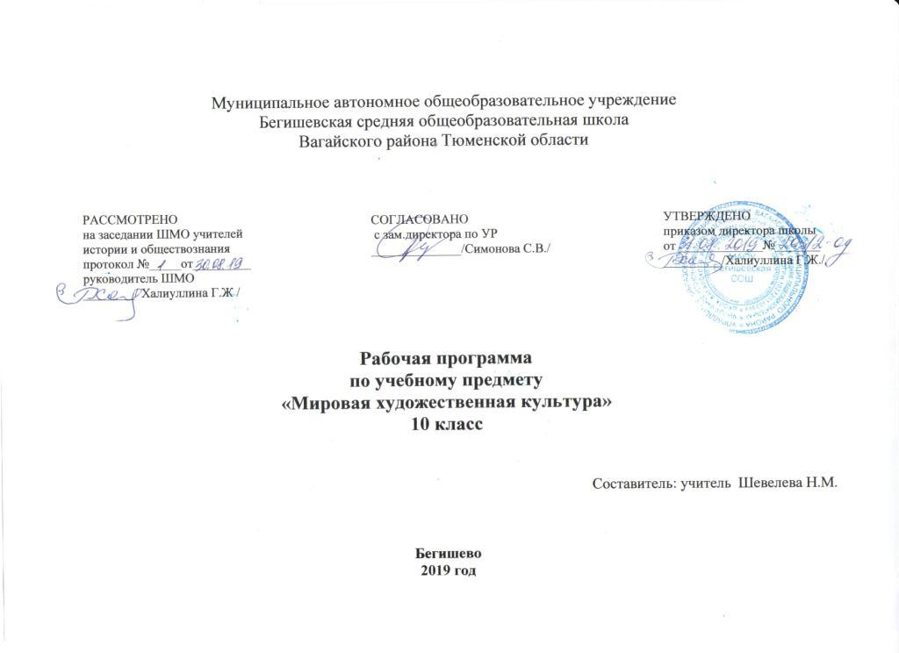
Планируемые результаты освоения учебного предмета
В результате изучения мировой художественной культуры на базовом уровне ученик должен:
знать/понимать:
- основные виды и жанры искусства;
- изученные направления и стили мировой художественной культуры;
- шедевры мировой художественной культуры;
- особенности языка различных видов искусства;
уметь:
- узнавать изученные произведения и соотносить их с определенной эпохой, стилем, направлением;
- устанавливать стилевые и сюжетные связи между произведениями разных видов искусства;
- пользоваться различными источниками информации о мировой художественной культуре;
- выполнять учебные и творческие задания (доклады, сообщения);
использовать приобретенные знания и умения в практической деятельности и повседневной жизни для:
- выбора путей своего культурного развития;
- организации личного и коллективного досуга;
- выражения собственного суждения о произведениях классики и современного искусства;
- самостоятельного художественного творчества;
- понимания взаимосвязи учебного предмета с особенностями профессий и профессиональной деятельности, в основе которых лежат знания по данному учебному предмету.
Содержание учебного предмета
Тема № 1: Художественная культура древнейших цивилизаций (6 ч.)
Первые художники Земли. Художественная культура Древнего Египта и передней Азии. Искусство доколумбовой Америки. Древний Египет – культура, ориентированная на идею Вечной жизни после смерти. Ансамбли пирамид в Гизе и храмов в Карнаке и Луксоре (мифологическая образность пирамиды, храма и их декора). Гигантизм и неизменность канона. Отражение мифологических представлений майя и ацтеков в архитектуре и рельефе. Комплекс в Паленке (дворец, обсерватория, «Храм Надписей» как единый ансамбль пирамиды и мавзолея); Теночтитлан (реконструкция столицы империи ацтеков по описаниям и археологическим находкам).
Тема № 2. Художественная культура античности (6 ч.)
Эгейское искусство. «Золотой век» Афин. Выдающиеся скульпторы Древней Греции. Театральное и музыкальное искусство Античности. Идеалы красоты Древней Греции в ансамбле афинского Акрополя: синтез архитектуры, скульптуры, цвета, ритуального и театрального действия. Слияние восточных и античных традиций в эллинизме (гигантизм, экспрессия, натурализм). Художественна культура Древнего Рима. Пергамский алтарь Триумфальная арка, колонна, конная статуя (Марк Аврелий), базилика, зрелищные сооружения (Колизей), храм (Пантеон) – основные архитектурные и изобразительные формы воплощения этой идеи.
Тема № 3. Художественная культура средневековья (9 ч.)
Мир византийской культуры. Изобразительное искусство и музыка Древней Руси. Изобразительное искусство Средних веков Западной Европы. Средневековая литература. Театральное искусство и музыка Средних веков. София Константинопольская – воплощение идеала божественного мироздания в восточном христианстве. Древнерусский крестово-купольный храм. Стилистическое многообразие воплощения единого образца: киевская (София Киевская), владимиро-суздальская (церковь Покрова на Нерли), новгородская (церковь Спаса на Ильине) и московская школы (от Спасского собора Спас – Андронниковского монастыря к храму Вознесения в Коломенском). Икона (специфика символического языка и образности) и иконостас. Творчество Ф. Грека (росписи церкви Спаса Преображения на Ильине в Новгороде, иконостас Благовещенского собора в Кремле) и А. Рублева («Троица»). Ансамбль московского Кремля – символ национального единения, образец гармонии традиционных форм и новых строительных приёмов.
Монастырская базилика как средоточие культурной жизни романской эпохи (идеалы аскетизма, антагонизм духовного и телесного, синтез культуры религиозной и народной). Готический собор как образ мира. Идея божественной красоты мироздания как основа синтеза каркасной конструкции, скульптуры, света и цвета (витраж), литургической драмы. Монодический склад средневековой музыкальной культуры (григорианский хорал, знаменный распев).
Тема № 4. Средневековая культура Востока (5 ч.)
Индия-страна чудес. Художественная культура Китая. Искусство страны восходящего солнца. Художественная культура ислама. Модель Вселенной Древней Индии – ступа в Санчи и храм Кандарья Махадева в Кхаджурахо как синтез ведических, буддийских и индуистских религиозных и художественных систем. «Скульптурное» мышление древних индийцев. Мусульманский образ рая в комплексе Регистана (Древний Самарканд) – синтез монументальной архитектурной формы и изменчивого, полихромного узора.
Воплощение мифологических (космизм) и религиозно – нравственных (конфуцианство, даосизм) представлений Китая в ансамбле храма Неба в Пекине. Сплав философии (дзен – буддизм) и мифологии (синтоизм) в садовом искусстве Японии (сад камней Реандзи в Киото).
Тема № 5. Художественная культура Возрождения (8 ч.)
Возрождение в Италии. Флоренция – воплощение ренессансной идеи создания «идеального» города (Данте, Джотто, Ф. Брунеллески, Л.Б. Альберти, литературно – гуманистический кружок Лоренцо Медичи). Титаны Возрождения (Леонардо да Винчи, Рафаэль, Микеланджело, Тициан). Живопись Проторенессанса. «Золотой век» Возрождения. Северное Возрождение. Пантеизм – религиозно – философская основа Гентского алтаря Я. Ван Эйка. Идеи Реформации и мастерские гравюры А. Дюрера. Придворная культура французского Ренессанса – комплекс Фонтенбло. Роль полифонии в развитии светских и культовых музыкальных жанров. Театр В. Шекспира – энциклопедия человеческих страстей. Историческое значение и вневременная художественная ценность идей Возрождения.
тематическое планирование
№ п/п | Наименование разделов и тем | Кол-во часов
 | Художественная культура древнейших цивилизаций (6 ч.) | 1
1 | Первые художники Земли | 1
2 | Архитектура страны фараонов. | 1
3 | Изобразительное искусство и музыка Древнего Египта | 1
4 | Художественная культура Древней и Передней Азии. | 1
5 | Искусство доколумбовой Америки
6 | Контрольная работа по теме «Древние цивилизации» | 1
 | Художественная культура античности (6 ч.)
7 | Эгейское искусство. | 1
8 | Золотой век Афин | 1
9 | Архитектура Древнего Рима. | 1
10 | Изобразительное искусство Римской империи | 1
11 | Театральное и музыкальное искусство античности | 1
12 | Контрольная работа по теме «Культура античности» | 1
 | Художественная культура средневековья (9 ч.)
13 | Мир византийской культуры | 1
14 | Архитектурный облик Древней Руси | 1
15 | Изобразительное искусство Древней Руси | 1
16 | Музыка Древней Руси | 1
17 | Архитектура западноевропейского средневековья | 1
18 | Изобразительное искусство средних веков | 1
19 | Театральное искусство средних веков | 1
20 | Музыка средних веков | 1
21 | Контрольная работа по теме «Средние века» | 1
 | Средневековая культура Востока (5 ч.)
22 | Индия — «страна чудес» | 1
23 | Художественная культура Китая | 1
24 | Искусство Страны восходящего солнца (Япония) | 1
25 | Художественная культура ислама | 1
26 | Контрольная работа по теме « Культура Востока » | 1
 | Художественная культура Возрождения (8 ч.)
27 | Флоренция — «колыбель» итальянского Возрождения | 1
28 | Живопись Проторенессанса и Раннего Возрождения | 1
29 | «Золотой век» Возрождения. | 1
30 | «Золотой век» Возрождения. | 1
31 | Возрождение в Венеции | 1
32 | Северное Возрождение. | 1
33 | Музыка и театр эпохи Возрождения | 1
34 | Итоговая контрольная работа (тест) за курс 10 кл. | 1
 | Итого: | 34

